Граждан, пребывающих в запасе, приглашают заключить контракт на прохождение военной службы

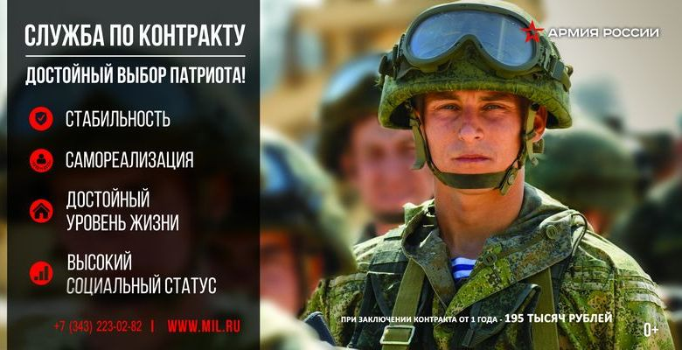

Призыв регулируется федеральным законом № 53-ФЗ «О воинской обязанности и военной службе» и поручением Президента Российской Федерации от 14 февраля 2023 года № ПР-309.

Граждане, заключившие контракт, получают ежемесячные денежные выплаты.

Трудовое законодательство гарантирует защиту на время прохождения военной службы по контракту.

Граждане, призванные на военную службу по контракту, обеспечиваются вещевым имуществом, питанием и высококвалифицированной медицинской помощью, социальными гарантиями и льготами.

**По вопросам заключения контракта о прохождении военной службы обращаться в военный комиссариат по месту жительства, с.Усть-Чарышская Пристань, ул.1 Мая, 6. Тел. для справок: 8 (38554) 22-2-35.**

**Военная служба по контракту – это не просто работа**

Это возможность осознанно и профессионально выполнить свою конституционную обязанность и долг по защите Отечества. И в этом ее главное отличие от военной службы по призыву: военнослужащий по контракту – это добровольный защитник Родины!

От призывников, по сути, требуется только одно – добросовестно овладеть необходимыми знаниями и практическими навыками по конкретной военной специальности, чтобы потом, после увольнения в запас, занять определенное место в рядах мобилизационного резерва страны. Поэтому, в подавляющем большинстве, они проходят военную службу на должностях рядового состава.

Поступая на военную службу по контракту, вы выбираете стабильность, широкие возможности для самореализации, достойный уровень жизни и высокий социальный статус.

**Контрактники – это профессионалы!**

Их подготовка ведется системно и целенаправленно по определенному профилю, адаптированному к специальностям, в последующем востребованным в том числе в народном хозяйстве. Для них предусмотрены повышение квалификации и прохождение профессиональной переподготовки. Поэтому в большинстве для них установлены должности младших командиров (сержантов и старшин), а также специалистов, связанных с эксплуатацией сложного вооружения и военной техники.

Повседневная жизнь и служебная деятельность призывников регламентируется распорядком дня от подъема до отбоя. Служебное время контрактников регулируется регламентом служебного времени, обеспечивающим выполнение задач боевой подготовки, а также текущей повседневной деятельности при 40-часовой рабочей неделе.

Социальные гарантии, предусмотренные законодательством Российской Федерации для контрактников и членов их семей, а также комплект формы одежды, практически соответствующий номенклатуре, предусмотренной для офицерского состава и прапорщиков, со специальными знаками различия, существенно повышают их статус в войсках и значимо отличают от военнослужащих по призыву.

**Кто может поступить на военную службу?**

•         военнослужащие, проходящие военную службу по призыву и получившие до призыва на военную службу высшее или среднее профессиональное образование;

•         военнослужащие, проходящие военную службу по призыву и прослужившие не менее трех месяцев;

•         граждане, пребывающие в запасе;

•         граждане мужского пола, не пребывающие в запасе и имеющие высшее или среднее профессиональное образование;

•         граждане женского пола, не пребывающие в запасе;

•         иностранные граждане в возрасте с 18 лет, законно находящиеся на территории Российской Федерации.